紅酒與健康
葡萄酒為百藥之首，以往即有「酒精中所含之酚具有防止動脈硬化的功能」，更有研究指出「葡萄酒不僅可以防止動脈硬化，同時也具有預防腦血管阻塞及抗癌的功能」。每日飲用3~5杯葡萄酒的人，其罹患心臟及循環系統疾病而死亡的機率，比完全不喝葡萄酒的人低56%。每年每人平均消費64公升的法國及義大利、西班牙等國家中，罹患心肌梗塞死亡率較低。飲用適量的葡萄酒雖然對身體有益，過量則反而會有損健康。每日於用餐時飲用適量的葡萄酒，才是長壽的秘訣。

恒溫儲酒冰櫃
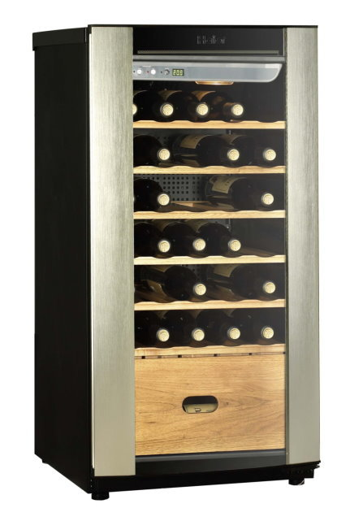

保存酒
保存葡萄酒最忌諱的是溫度的強烈變化，如果你在店家購買的時候是處於常溫之下，則在家裡只要保存於常溫之下即可。你若想飲用冰鎮過的葡萄酒於飲用前冰凍即可。如果你將葡萄酒儲存於冰箱中，只適合存放於溫度變化較小的蔬菜室內。最理想與長期的儲存環境是溫度約在攝氏12~14度間保持恆溫，溼度在65%~80%間，保持黑暗，一般酒都放置於地下室。保持乾淨，以免其他異味滲入酒內。

葡萄酒主要分為
紅酒(適合的食物: 紅肉, 深色的魚肉, 乳酪)
杯子: 深而寬底
香檳: 餐前緩和氣氛
杯子: 高而尖底
白葡萄酒(餐前: 沙拉, 海鮮類 )
杯子: 高而長
冰酒: (餐後配甜點)
杯子: 小而園
列酒: 飯後結束戰局
威士忌杯子: 寬口平底
白蘭地: 矮而底寬
握杯的方式: 以握住杯桿底部為原則，切勿直接握杯身

世界葡萄酒主要產區
歐洲
- 法國
- 義大利
- 西班牙
- 德 奧 匈
- 南美洲：智利 阿根廷
- 美洲：
- 美國 加州 ＮＡＰＡ
- 加拿大：冰酒
- 大洋洲：澳洲 紐西蘭

法國主要紅酒產區

1. Burgundy/Burghound勃根地第地區
六大小產區：
莎布里(Chablis)、夜坡(Cote de Nuits)、邦內坡(Cote de Beaune)、莎隆內坡(Cote de Chalonnaise)、馬孔內(Maconnais)、薄酒萊(Beaujolais)-----勃根地六區中最精華的一區乃夜坡與邦邦內坡所構成的『黃金坡』(Cote d’Or)，前者以紅酒著稱，後者則以白酒為尊。該地區的沃恩‧羅曼尼(Vosne-Romanee)酒村中的『羅曼尼‧康帝』酒園(Domaine de La Romanee Conti，DRC)所釀產的『羅曼尼‧康帝』(La Romanee Conti)位居紅酒首席。

薄酒來
分級制度來看，薄酒來葡萄酒共分三級：分別是「薄酒來」（Beaujolais），「薄酒來村莊」（Beaujolais Villages），以及限制最嚴格的「薄酒來特級村莊」（Crus du Beaujolais）。「薄酒來村莊」生產條件較「薄酒來」為佳，大部分出自產區南方，以紅色水果的香氣為主
判斷新酒方法：如果薄酒來酒標上有Nouveau或Primeur字樣，這瓶就是薄酒來「新酒」。法國法令規定，「新酒」每年十一月的第三個星期四才能上市！

2. Bordeaux波爾多地區
五大產酒區：梅鐸(Medoc)、柏美洛(Pomerol)、聖特美隆(St.Emilion)、格拉芙(Graves)、蘇岱(Sauternes)。

(Chateau St-Estephe)
波儀亞克(Chateau Pauillac)
聖朱利安(Chateau St. Julien)
瑪哥(Chateau Margaux)
其中波儀亞克區(Pauillac)內三大名酒
Chateau Mouton Rothschild(木桐‧羅吉德堡)、
Chateau Lafite - Rothschild(拉費堡)
Chateau Latour (拉圖堡)

格拉芙(Graves)：該地區的Chateau Haut Brion (歐‧布利昂堡)與Chateau Latour (拉圖堡)、Chateau Lafite-Rothschild(拉費堡)、Chateau Margaux(瑪哥堡)、，Chateau Mouton Rothschild(木桐‧羅吉德堡)、Chateau Haut Brion (歐‧布利昂堡) 為波爾多官方評鑑的一等頂級酒，也是波爾多地區的五大酒莊。

3. 隆河坡地區(Cotes du Rhone)或稱隆河地區』：與勃根地第、波爾多號稱法國三大產酒區

4. 香檳區 Champagne
代表酒莊: Moet Chandon

紅酒種類:
Cabernet Sauvignon
Sauvignon
Merlot

法國紅酒等級依據葡萄酒法及其品質而分成以下幾種
A.O.C. Wine是指定優良產區酒為名之葡萄酒的通稱，這種酒對於原產地(地區、村、葡萄園等)有很詳細的限定，日本進口的葡萄酒大多為此種酒。其標示方式如APPELLATION ROMANEE CONTI CONTROLEE，於APPELLATION與CONTROLEE之間的ROMANEE CONTI則是酒園名稱。

Vin De Pays(地區餐酒)
僅限定葡萄產地的葡萄酒，其限制較A.O.C.所規定的少，價格也比較合理
Vin De Table(日常餐酒)
不受法令規定約束的酒，任何產區的葡萄都可以用來混合釀造。藉由混合釀造來降低成本，是這種酒的特徵，美味與否全憑生產者的巧手，無等級之分。

選酒重點
收成年→該年的天候會影響葡萄收成的品質，產區→一瓶葡萄酒的好壞節定於產地的地質狀況，A.O.C→指定優良產區A.O.C.法定名稱，城堡內裝酒→Mis En Boteille Au Chateau，釀酒師簽名→對酒品質有更一層的保證

紅酒杯
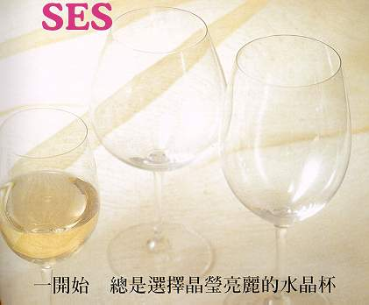

醒酒
由於紅酒被喻為有生命力的液體，是由於紅酒當中含有丹寧酸(Tannic Acid)的成分，丹寧酸跟空氣接觸之後所產生的變化是非常豐富的。而要分辨一瓶酒的變化最好的方式是開瓶後第一次倒2杯，而先飲用一杯，另一杯則放置至最後才飲用，就能很清楚的感覺出來。每一瓶酒的變化時間並不一樣，也許在10分鐘、也許半個小時、也許在兩個小時後。如何去發覺有的生命力就靠自己的感覺跟經驗了。

品酒步驟
1.觀其色澤--將酒道在高腳杯中，握著杯腳，看其色澤。
2.聞其香味--輕搖酒杯讓香氣釋放出來，聞其散發的香味。
3.品嚐--啜飲一小口，讓酒在舌尖溶動，感覺其味道及酸甜度。

